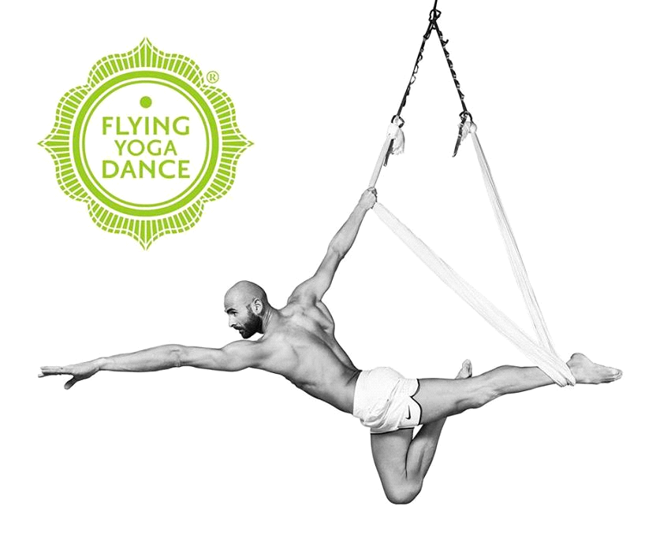
SCRITTURA PRIVATA PER ADESIONE AL CORSO DI FORMAZIONE DI FLYING YOGA DANCE
Con la presente scrittura privata, da valere a tutti gli effetti di legge,
TRA
Il sig. Cristian BEVILACQUA, nato a Lecce (LE) il 31/03/1982, residente a Lecce in Via Francesco Crispi n. 13 – C.F.: BVLCST82C31E506P – P.I.: 05265450758, in qualità di Maestro ideatore del metodo, fondatore e unico organizzatore del corso (di seguito denominato per brevità "Maestro" o "Organizzatore")
E
Il/La sig./sig.ra .........................................................................., nato/a a ........................................................................ (........), il ......./......./............., residente a ............................................................. (............) in Via ................................................................................................ n. .........., C.F.: ........................................................................................................., Email: .............................................................................., Tel: .............................................................................. (di seguito denominato/a per brevità "Corsista")
SI CONVIENE E SI STIPULA QUANTO SEGUE:

Art. 1 – Oggetto del Contratto e Durata
Il/La Corsista si iscrive e si impegna a frequentare il corso di formazione professionale in FLYING YOGA DANCE ideato, tenuto e organizzato dal Maestro Cristian Bevilacqua. Il percorso formativo ha una durata complessiva di 100 ore, articolate in una fase propedeutica di pre-formazione obbligatoria (come disciplinata al successivo Art. 2) e in successivi n. 3 (tre) weekend di formazione. Le date ufficiali del corso saranno comunicate tempestivamente dal Maestro o dalla segreteria organizzativa.

Art. 2 – Condizioni di Ammissibilità e Requisiti di Accesso (Pre-Formazione)
Le parti danno atto che l'accesso al corso di formazione è subordinato al rispetto dei seguenti requisiti e adempimenti propedeutici:
- Call Valutativa Preventiva (Consigliata): Prima dell'iscrizione, si raccomanda lo svolgimento di un colloquio telefonico o telematico preventivo con il Maestro, finalizzato a vagliare l’idoneità e l’ammissibilità del candidato al percorso formativo.
- Obbligatorietà del Pre-Corso: La frequenza della fase di pre-formazione costituisce un requisito d’accesso tassativo e obbligatorio. Non è ammessa l'iscrizione e la frequenza al successivo corso di 80 ore in difetto di tale adempimento.
- Modalità di svolgimento della Pre-Formazione: A seconda della disponibilità territoriale di formatori qualificati, il candidato dovrà optare alternativamente per una delle seguenti modalità (barrare la casella d'interesse):
- OPZIONE A - In presenza (In Regioni con Pre-Formatore disponibile): Il candidato potrà scegliere, in base alla propria esperienza pregressa, tra:
  - Pre-corso da 6 ore (Costo: € 180,00): Riservato esclusivamente a soggetti che frequentino già le classi di Flying Yoga Dance da oltre 6 (sei) mesi.
  - Pre-corso da 20 ore (Costo: € 400,00): Obbligatorio per i candidati che si trovino al livello iniziale.
- OPZIONE B - A distanza (In Regioni prive di Pre-Formatore): Qualora nella regione di residenza del candidato non siano presenti pre-formatori, la pre-formazione avverrà mediante modalità blended (mista), che prevede:
  - L'acquisto e lo studio obbligatorio del testo “Volere Potere Volare” (disponibile nello shop ufficiale);
  - Il versamento di € 50,00 a titolo di attività di tutoraggio online con il Maestro fondatore, comprensivo della revisione e correzione dei video didattici inviati dall’utente.

Art. 3 – Corrispettivo e Modalità di Pagamento
Il/La Corsista si impegna a corrispondere direttamente al Maestro Cristian Bevilacqua la quota di partecipazione al corso principale pari a € 1.850,00 (mille ottocentocinquanta/00 euro). I costi relativi alla pre-formazione di cui all'Art. 2 si intendono esclusi e separati rispetto alla quota del corso principale e andranno saldati secondo le modalità indicate dal Maestro.
Il pagamento della quota di € 1.850,00 verrà corrisposto secondo la seguente dilazione:
- € 102,00 (centodue/00 euro) al momento della sottoscrizione del presente contratto, a titolo di quota di iscrizione al corso di formazione e copertura assicurativa privata;
- n. 3 (tre) rate successive da € 584,00 (cinquecentottantaquattro/00 euro) ciascuna, da corrispondersi secondo le scadenze e le modalità di sblocco indicate dall'organizzatore.
Il presente modulo, una volta compilato e sottoscritto, costituisce a tutti gli effetti di legge un impegno formale, incondizionato e irrevocabile di pagamento nei confronti del Maestro Cristian Bevilacqua.
Lecce, lì ......./......./............

Il/La Corsista (Firma leggibile)

